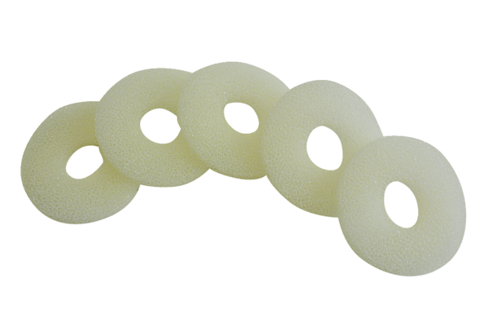Náhradní filtr ALDF 10 TObsah dodávky: 5 kusůSortiment: B
Typové číslo: 0093.0155Výrobce: MAICO

